**新 书 推 荐**

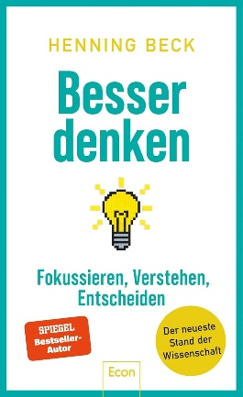**中文书名：《更好地思考：专注、理解、决策》**

**德文书名：Besser denken: Fokussieren, verstehen, entscheiden**

**英文书名：Think Better: Focus, Understand, Decide**

**作 者：Henning Beck**

**出 版 社：Econ Verlag**

**代理公司：Ullstein /ANA/Winney**

**页 数：256页**

**出版时间：2025年8月**

**代理地区：中国大陆、台湾**

**审读资料：电子稿**

**类 型：心灵励志**

**内容简介:**

未来属于那些更善于思考的人

是什么让我们成功？是我们的思维！没有其他生物能够像我们一样有意识地规划、学习、合作和解决问题。然而，在信息爆炸、复杂挑战和人工智能日益普及的世界里，思考本身正在成为一项越来越高要求的能力。

本书是21世纪思维技能的速成课程。基于最新科学研究，神经科学家、畅销书作者亨宁·贝克（Henning Beck）展示了我们如何保持清晰视角、做出更明智的决策，并更高效地学习。书中充满了适合初学者和专家的实用策略——从信息管理到“思维的冠军联赛”。

**目录：**

序言 7

1 专注力

如何驯服信息洪流、避免分心 13

2 计划与拖延

如何巧妙规划任务、不再东忙西乱 43

3 习惯

如何改变旧习惯、培养新习惯 65

4 学习

如何构建知识、理解世界 93

5 决策

如何明智选择、果断行动 119

6 抗压性

如何在压力下保持镇定 151

7 适应力

如何保持思维灵活、应对新局面 179

8 批判性思维

如何质疑事物、深入洞察 205

9 创造力

如何打破思维定势、开发新方案 235

结语 263

注释 267

**作者简介:**

**亨宁·贝克（Henning Beck）**，畅销书《12条愚蠢法则》（*12 Laws of Stupidity*）作者，该书已被意大利（Giunti）和韩国（Mirae N）引进。他的新作《更好地思考》（*Thinking Better*）是一部关于21世纪如何高效思考的精炼指南。基于最新的神经科学研究，贝克为我们提供了应对数字时代信息过载的实用建议，并阐释了如何激发批判性与创造性思维。

**感谢您的阅读！**

**请将反馈信息发至:版权负责人**

**Email**:**[Rights@nurnberg.com.cn](mailto:Rights@nurnberg.com.cn)**

安德鲁·纳伯格联合国际有限公司北京代表处

北京市海淀区中关村大街甲59号中国人民大学文化大厦1705室, 邮编:100872

电话:010-82504106, 传真:010-82504200

公司网址:[http://www.nurnberg.com.cn](http://www.nurnberg.com.cn/)

书目下载:<http://www.nurnberg.com.cn/booklist_zh/list.aspx>

书讯浏览:<http://www.nurnberg.com.cn/book/book.aspx>

视频推荐:<http://www.nurnberg.com.cn/video/video.aspx>

豆瓣小站:<http://site.douban.com/110577/>

新浪微博:[安德鲁纳伯格公司的微博_微博 (weibo.com)](https://weibo.com/1877653117/profile?topnav=1&wvr=6)

微信订阅号:ANABJ2002

